Bar à céréales – Business Model

Chill

Business model

# Intro

# Concept

Présentation de notre concept

# Cible

Graphique pour absolument toutes les parties !!! chaque donnée, chaque étude pour sortir les bons chiffres (fait sous Excel et même pour recouper les infos qui nous intéresse)

# Etude de marché (Antinéa)

* Etudier le marché de la céréale (production, consommation, vente)
* Etudier d’autres filières qui sont déjà dans le métier (leur bénéfice, grosse ou pas grosse entreprise)
* Etudier la consommation de la cible (les filières existantes ont-elles cette même cible ? habitudes de consommation, etc.)
* A Lyon (voir la concurrence, si ça marche ou pas, grosse filière ou non)

Benchmark (avec d’autres filières, dans le domaine)

* Les solutions et le plus de l’entreprise

Conclusion et point forts qui sont sorti de cette étude :

# Les produits (Louise)

Lait (quel type de lait choisir, plusieurs goûts, couleur, en fonction de la cible (étude de consommation, laits spéciaux)

Céréales (la même)

Véganisme (cible, est-ce que beaucoup sont végan ? effet de mode ou manger plus sain ? Combien de % de la cible est végan, met-on a disposition des produits ou non ?)

Sans gluten (la même)

Conclusion

# Restaurant (Antinéa)

Emplacement (loyer, zone d’affluence, zone de concurrence, zone de grosse entreprise où la cible travaille le plus, transports en communs, zone où des boîtes sont les plus prisées)

Ambiance (mood board, cosy, chaleureux, ce qui est mis en place pour ça (exemple : canapé, fauteuil, pouf)

Cosy, matériaux, bois, pierre, couleurs pastel, tapis, canapé, poufs, plaid, fausse cheminée, coussins, chaleureux, douillet

Plan du restaurant (en gros, disposition (exemple : comptoir à l’entrée, salle en haut, etc.))

# Logistique (Louise)

Fournisseurs de matières premières (grands groupes, petits groupes, le mec d’à côté, pourquoi, pour tous les produits, petite liste exhaustive de fournisseurs présents sur Lyon)

Fonctionnement du service (comment on se sert, etc.)

Méthode de paiement (tous les paiements, limite carte, paiement par borne, paiement à l’achat ou total à la fin)

Employés (petit contrat, gros contrat, combien de managers, en charge de quoi, petit nom spécial ? (ex : les Fernand sont les employés du Big Fernand), prévoir le type de planning)

# Attirer/ Fidéliser et Partenariat (Hugo)

Où est-on le plus visible ?

Depuis toujours, pour une entreprise l’un des enjeux majeurs est de se faire connaître, être connu pour une entreprise, c’est pouvoir vendre son produit donc gagner de l’argent. Aujourd’hui ça n’a pas changé, les méthodes sont pas différentes, juste les supports eux ont changé.

Avant 1945, les moyens de communications était encore très simple, c’était par lettre formelle et en face à face, tout était plus concret.

De 1945 à 1959, la télévision et le téléphone à réellement pris de l’importance, les méthodes on du coup changé, les lettres sont toujours utilisées mais les pubs on commencer à envahir les télévisions malgré le fait que tous les foyers n’étaient pas équipés de télévisons, les appels téléphoniques aussi se sont multiplier. Malgré l’évolution le face à face reste toujours quelque chose que la population préfère.

De 1960 à 1979, les ordinateurs eux aussi arrivent dans les foyers, les mails ont eux aussi fais leurs apparitions, la télévision est toujours utilisée et s’il est possible d’avoir un contact face à face, cela est toujours préférer par la potentiel « future » clientèle.

De 1980 à 1999, la technologie est déjà avancée on appel même les personnes nées de cette génération des « digital native ». Les réseaux sociaux apparaissent, les gens comprennent qu’on peut en savoir presque autant sur un produit en regardant sur Internet tout en restant chez soi.

De 2000 à aujourd’hui toutes les personnes vivent dans un monde où la technologie, l’Internet est partout, nous sommes considérés comme totalement dépendant au numérique. Aujourd’hui le meilleur moyen d’être connu et visible que ce soit en France ou en dehors de nos frontières est par Internet et tout ce qui en fait parti (réseaux sociaux, forum, blog …).

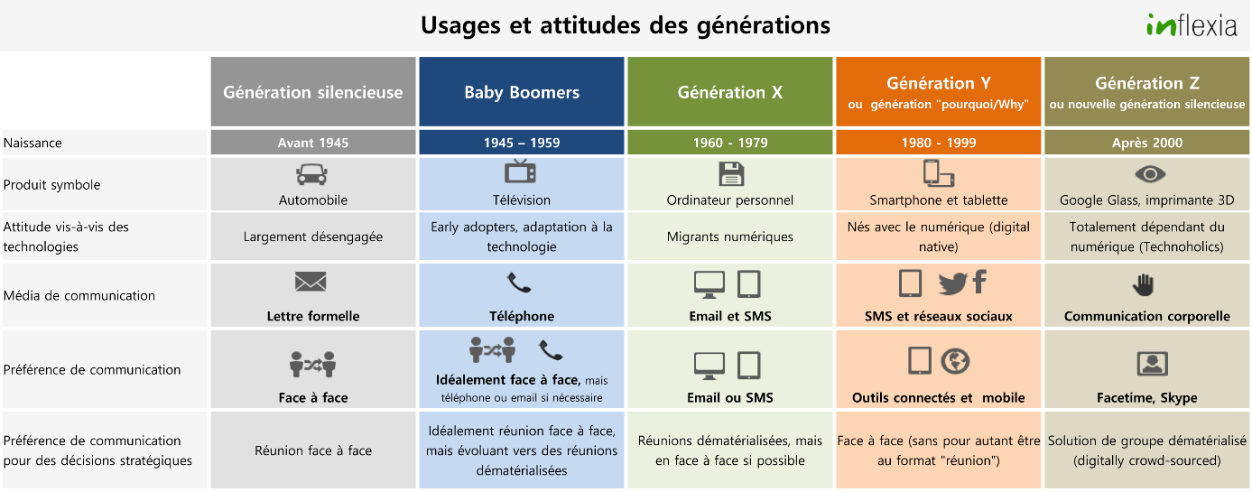

Comment se montrer ?

Comme dit précédemment, nous sommes dans une époque où la communication va se faire principalement via Internet, les réseaux sociaux tels que « Facebook », « Twitter », « Instagram » et « Snapchat ». Ils vont chacun avoir leurs utilités et leurs impacts. Nous utiliserons c’est 4 réseaux sociaux :

* Facebook : Sera presque notre page principale, on pourra y recenser plus facilement combien de personne participerons à nos événements, c’est aussi le plus gros réseau social au monde, il est obligatoire aujourd’hui d’être présent sur cette plateforme.
* Twitter : Nous servira d’actualité, le concept de message court nous permet de faire passer des messages rapidement et clairement, il nous permet aussi de communiquer plus facilement avec nos « abonnés ». C’est aussi l’un des plus gros réseaux sociaux au monde, il se compléte parfaitement avec « Facebook ».
* Instagram : Va juste être un import photographique de notre travail, montrée aux personnes qui veulent un visuel ce que nous faisons, que se soit notre travail mais aussi les lieux et l’ambiance de nos locaux. Instagram est aujourd’hui une filiale de « Facebook » il est logique de poursuivre avec ce réseau social étant donné que nous allons utiliser « Facebook ».
* Snapchat : Va apporter un coter familiale à notre entreprise, c’est un réseau social basé sur des photos et vidéo courte. Le but étant de se rapprocher de nos potentiel futur client afin qu’ils soient à l’aise et qu’ils aient envie de revenir. Il sera principalement efficace sur la population locale, Lyon et c’est alentours.

Ces 4 réseaux sociaux vont cependant demander une attention particulière, il ne va pas être possible d’en délaisser un. Nous devrons être actif le plus possible afin de garder une image « cool », « comme à la maison » de notre entreprise.

Sur Internet il y à évidement d’autre moyens de se faire connaître, mais un dernier va nous intéresser, le site web.

Le site web va être la pièce finale de nôtre communications sur Internet, le site recensera tout, les événements, les photos etc… Mais surtout il présentera correctement l’entreprise, l’équipe, un moyen plus professionnel que les réseaux sociaux pour nous contacter. Il y aura aussi toutes les informations correctement expliqué sur tous les produits que nous utiliserons (déclarations nutritionnelle, allergènes etc…). Il renverra aussi sur les liens de nos réseaux sociaux ci-dessus.

C’est ce que nous appellerons la communication à 5 piliers.

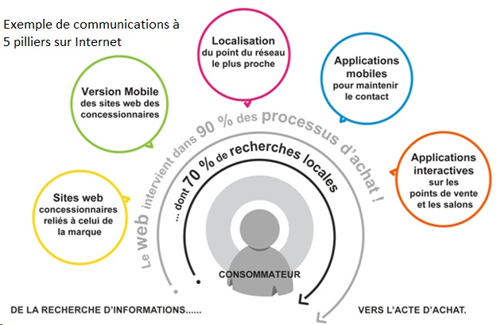

Maintenant que la communication sur Internet est établie, malheureusement pour que les gens aillent sur nos différentes pages, il va falloir qu’ils connaissent au moins notre nom, pour cela nous serons obligés d’agir mais cette fois ci en dehors d’Internet, et là encore aujourd’hui il y a de nombreux moyens :

* Les différents forums d’entreprenariat, des métiers, seront des lieux très important pour que nous puissions parler de notre entreprise à d’autre entrepreneur, et surtout que les gens ont envie de se renseigner sur nous, sur notre site ou nos réseaux sociaux.
* Mettre des affiches dans les rues, nous avions penser aux lieux les plus fréquentés de Lyon, c’est-à-dire presque toute la presqu’île, de Perrache dans le 2e arrondissement à Hôtel de ville dans le 1er arrondissement, nous avons aussi penser au Vieux Lyon dans le 5e arrondissement car c’est un lieu très touristique de Lyon et enfin dans l’arrondissement où nous sommes installés. Nous avons aussi pensé à demander l’accord à TCL (Transports en commun Lyonnais) si nous pouvions mettre nos affiches dans les métros, afin que même les personnes se déplacent puisse nous voir.
* Il y a aussi les radios et journaux locaux, il est intéressant que les gens voient où entendent notre nom sur tout type de plateforme, même si la catégorie de personne qui lie et écoute les journaux et radios n’est pas réellement notre cible, cela fera néanmoins parler de nous.
* Faire parler de nous est l’enjeux principale dans la communication, le but c’est que le bouche à oreille prennent de l’ampleur, nous allons chercher à crée un « buzz ». Pour attirer de nouveau client il faut que notre nom soit dans toutes les bouches, que les gens se renseigne sur nous, notre travail ensuite sera de leur donner envie de rester avec nous, et de consommer nos produits.
* Enfin l’importance des évènements, ils serviront à attirer la curiosité des passants, et des curieux, qu’encore une fois ils parlent de nous. Le but de c’est évènements est d’établir un contact plus familial avec la clientèle, casser la barrière entre le client et le vendeur.

Encore une fois nous pouvons y voir un système à 5 piliers.

Il est important d’établir cette communication, le public aujourd’hui se renseigne peu en magasin ou en demandant à leur proche, c’est pour cela qu’il faut pouvoir être présent partout, si nous ne respectons pas les méthodes ci-dessus, nous n’attirons que très peu de clientèle, ce qui pourrais être décisif dans la survie de notre entreprise.

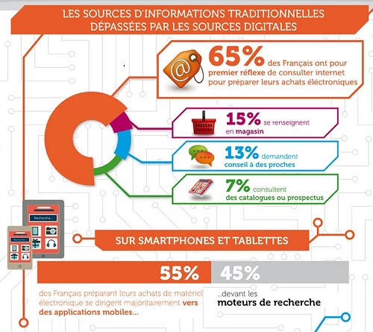

Conservez sa clientèle

Fidéliser une personne, c’est lui faire comprendre qu’elle est la bienvenue, c’est là mettre dans une position à l’aise. Il faut savoir parfois offrir, négocier avec les clients sans pour autant ne plus être rentable dans nos affaires, un client cherchera toujours à avoir un maximum de chose pour un prix le plus minimum, il nous faudra faire la part des choses. Enfin nous ne devrons pas oubliez qu’un client satisfait en parle à 2 alors qu’un client insatisfait en parle à 10.

Il va aussi falloir mettre les clients dans une ambiance attractive lorsqu’ils seront dans nos locaux.

Il est évident que nous ne pouvons pas offrir nos produits à nos clients, c’est pour cela que nous avons penser à une carte de fidélité. Nous l’allons pas réellement offrir nos produits mais les clients vont les gagnés au bout d’un certain nombre d’achat. Le client va avoir pour objectif de gagner son produit ce qui va lui donner envie de revenir et de consommer plusieurs fois.

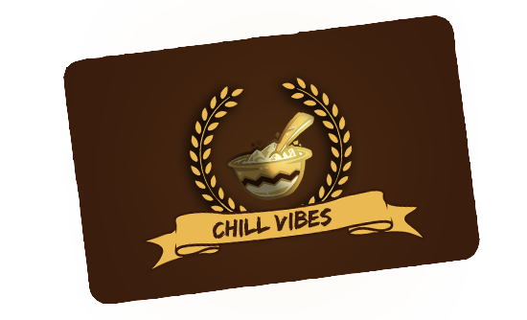

L’un des principaux objectifs de notre entreprise, est que les clients se sentent comme chez eux, il faut pour cela qu’ils y voient des choses qu’ils connaissent, la marque de nos produits est importante, le simple fait de voir la marque « Kellogg’s » ou « Nestlé » sur nos produits va mettre en confiance le client. Nous utiliserons aussi des produits divers comme du lait simple et du lait à différent goût, adapter pour tout le monde (végan, consommateur de produit bio etc…).

Un client qui ne va pas aimer notre produit est un client perdu est un bouche à oreille négatif qui démarre, nous devons donc satisfaire le maximum de personne afin d’éviter ce type de situation. La qualité de nos produits est donc très importante.

Enfin toujours dans la même optique « comme à la maison », l’attitude de notre équipe et l’ambiance de nos locaux est un point très important.

Il n’est pas possible que les clients se sentent mal à l’aise car un membre de notre équipe n’est pas souriant, aimable ou respectueux, ce sont des points qui peuvent avoir de très fortes répercussions sur notre commerce. C’est pour cela que les membres de notre équipe se doivent d’être aimable quitte à prendre un peu de temps pour discuter avec un client, tout cela dans l’objectif de conserver notre image.

Les locaux eux aussi ont été pensé afin que les clients se sentent à l’aise, ce n’est pas qu’un lieu où ils viendront manger des céréales, c’est un lieu où ils pourront à la fois se reposer après le travail par exemple, ou même travailler. Un lieu avant d’aller au travail, de rencontre, nous voulons que nos locaux soient le plus agréable possible.

Des partenariats possibles ?

Aujourd’hui pratiquement aucunes grandes entreprises à réussi sans un jour avoir eu recourt à un partenariat avec d’autre entreprise. Nous n’y échapperons pas non plus, nous prévoyons différents partenariats dans différent domaine.

* Nous avions pensé pour nous faire connaître, à TCL, nous avons expliqué les raisons précédemment.
* L’un des partenaires les plus important, est UberEats, le fait de pouvoir livrer nos produits est très important. Livrer nous permettrait de ne plus être statique dans un magasin mais aussi d’être mobile grâce au coursier d’UberEats, c’est un marché à ne pas négliger.
* Nous avions aussi pensé aux différents entreprises, start-up aux alentours, pour livrer le matin leurs employés. Nous pourrions leurs faire un prix en échange de commande en gros chaque matin. Cela un accord à négocier mais qui pourrais s’avérer rentable pour nous et l’entreprise cliente qui payerais le déjeuner à ses employez.
* L’industrie du textile ou du plastique pour produire nos produits dérivés comme les plaides, les verres, les bols et bien d’autre « goodies ».

Il y à évidement d’autre partenariat possible mais impossible à tout listé.

Attirer, fidéliser et avoir des partenaires sont trois enjeux décisifs à la pérennité d’une entreprise, ce sont des choses qu’y doivent être établie avant même la création de celle-ci.

Nous avons prévu toutes c’est choses, notre objectif va être d’établir tout ce que nous avons décrit précédemment, mais surtout ne jamais s’arrêter. Nous devons sans cesse attirer de nouveau clients, nous devons les fidéliser car il faut qu’ils reviennent et qu’ils en parlent à leurs familles/amis. Enfin nous devons sans cesse agrandir notre réseau, il y a chaque jour des offres qu’y auront de grandes valeurs. Le but étant que notre petite entreprise devienne grande.

# Financement (Hugo)

Coût total de la mise en place

Système de financement (banque, communauté, particulier)

# La marque (Hugo)

Images de la marque

Futur de la marque

Goodies/Produits dérivés

# Risque et contraintes

!! A faire à la fin !!

# Conclusion